8 (2021) Nr. 1
TRACTATENBLAD
VAN HET
KONINKRIJK DER NEDERLANDEN
JAARGANG 2021 Nr. 103

A. TITEL

Verdrag tussen het Koninkrijk der Nederlanden en de Dominicaanse Republiek inzake maritieme afbakening, met Bijlage;
Santo Domingo, 5 juli 2021

Voor een overzicht van de verdragsgegevens, zie verdragsnummer 013814 in de Verdragenbank.

B. TEKST

Agreement between the Kingdom of the Netherlands and the Dominican Republic concerning maritime delimitation
The Kingdom of the Netherlands
and
the Dominican Republic, (hereinafter together referred to as “the Parties” and singularly referred to as “Party”);
Considering that the relations between the Kingdom of the Netherlands and the Dominican Republic are based on the principle of good neighbourliness;
Considering that it is desirable to delimit the maritime zones in the Caribbean region over which the two States respectively exercise their sovereignty, sovereign rights or jurisdiction;
Having regard to the United Nations Convention on the Law of the Sea (“UNCLOS”), concluded at Montego Bay on 10 December 1982, to which the Kingdom of the Netherlands and the Dominican Republic are Parties;
Having regard to the maritime border delimitation agreements signed by the parties with their respective neighboring countries;
Have agreed as follows:

Article 1
1. This Agreement shall establish the delimitation of all maritime zones in the Caribbean Sea between the Parties.
2. A decision of a Party to establish, extend or amend its maritime zones shall be in accordance with this Agreement.

Article 2
1. The maritime delimitation between the Parties is based on equidistance and shall be the geodesic line formed by the following points identified by their geographical coordinates:
Point | North Latitude | West Longitude
1 | 15°24'37“ | 69°34'45“
2 | 15°14'17“ | 68°51'51“
2. The geographic coordinates of the points established in paragraph 1 are expressed in the geodetic reference system WGS 84 (World Geodetic System 1984).
3. For illustrative purposes, this delimitation is shown on nautical chart INT402 annexed to this Agreement.

Article 3
In the event that a single geological structure or mineral field containing oil or natural gas should extend across the line established in Article 2, and a part of said structure or field that is situated on one side of the line could be exploited totally or partially from the other side of the line, the Parties, after holding technical consultations, will make their best efforts to seek to reach agreement regarding the most effective way of exploiting said structure or field, and on the way in which the cost and benefits related to such activities shall be equitably and reasonably apportioned in accordance with UNCLOS and other relevant rules of international law.

Article 4
In accordance with Article 239 of UNCLOS, the Parties shall promote and facilitate the development and conduct of marine scientific research in their maritime zones, and may, if appropriate, make arrangements.

Article 5
1. Any dispute regarding the interpretation or application of this Agreement shall be settled peacefully by negotiation, in accordance with international law.
2. In the event that no agreement can be reached within a reasonable period of time, either Party may have recourse to the provisions on dispute settlement provided by Part XV UNCLOS.

Article 6
This Agreement shall enter into force on the first day of the second month following the date of receipt of the last written notification, through diplomatic channels, by which the Parties shall have notified each other that all necessary internal procedures for entry into force of this Agreement have been completed.
IN WITNESS WHEREOF, the representatives of the Parties, being duly authorized for this purpose, have signed this Agreement.
DONE at Santo Domingo this 05th day of July 2021, in two original copies, in the Dutch, Spanish and English languages, all texts being equally authentic. In case of divergence in the interpretation of this Agreement, the English version shall prevail.
For the Kingdom of the Netherlands,
ANNEMIEKE ALEXANDRA VERRIJP
For the Dominican Republic,
ROBERTO ÁLVAREZ

Verdrag tussen het Koninkrijk der Nederlanden en de Dominicaanse Republiek inzake maritieme afbakening
Het Koninkrijk der Nederlanden
en
de Dominicaanse Republiek (hierna tezamen te noemen „de partijen” en elk afzonderlijk „partij”);
Overwegend dat de betrekkingen tussen het Koninkrijk der Nederlanden en de Dominicaanse Republiek gebaseerd zijn op het beginsel van goed nabuurschap;
Overwegend dat het wenselijk is de maritieme zones in het Caribisch gebied waarover de twee staten respectievelijk hun soevereiniteit, soevereine rechten of rechtsmacht uitoefenen, af te bakenen;
Gelet op het Verdrag van de Verenigde Naties inzake het recht van de zee („UNCLOS”), gesloten te Montego Bay op 10 december 1982, waarbij het Koninkrijk der Nederlanden en de Dominicaanse Republiek partij zijn;
Gelet op de verdragen betreffende de maritieme afbakening ondertekend door de partijen met hun onderscheiden omringende landen;
Zijn het volgende overeengekomen:

Artikel 1
1. In dit Verdrag wordt de afbakening van alle maritieme zones in de Caribische Zee tussen de partijen vastgelegd.
2. Een besluit van een partij tot instelling, uitbreiding of wijziging van haar maritieme zones dient in overeenstemming te zijn met dit Verdrag.

Artikel 2
1. De maritieme afbakening tussen de partijen is gebaseerd op equidistantie en is de geodetische lijn die gevormd wordt door de volgende punten, aangeduid met hun geografische coördinaten:
Punt | Noorderbreedte | Westerlengte
1 | 15°24'37“ | 69°34'45“
2 | 15°14'17“ | 68°51'51“
2. De geografische coördinaten van de in het eerste lid van dit Verdrag vastgestelde punten worden uitgedrukt volgens het geodetisch referentiesysteem WGS 84 (World Geodetic System 1984).
3. Ter illustratie is deze afbakening aangegeven op zeekaart INT402, die als bijlage bij dit Verdrag gaat.

Artikel 3
lndien een enkele geologische structuur of delfstoffenveld dat aardolie of aardgas bevat zich uitstrekt over de in artikel 2 vastgestelde lijn, en een deel van die structuur of dat veld aan de ene zijde van de lijn geheel of gedeeltelijk vanaf de andere zijde van de lijn zou kunnen worden geëxploiteerd, zullen de partijen, na technische consultaties, zich naar beste vermogen inspannen om overeenstemming te bereiken over de meest doeltreffende wijze om die structuur of dat veld te exploiteren, en over de wijze waarop de kosten en baten in verband met dergelijke activiteiten billijk en redelijk worden verdeeld overeenkomstig UNCLOS en andere relevante regels van internationaal recht.

Artikel 4
Overeenkomstig artikel 239 van UNCLOS bevorderen en vergemakkelijken de partijen de ontwikkeling en uitvoering van wetenschappelijk zeeonderzoek in hun maritieme zones, en kunnen zij, indien nodig, regelingen treffen.

Artikel 5
1. Elk geschil betreffende de uitlegging of toepassing van dit Verdrag wordt op vreedzame wijze beslecht door middel van onderhandeling in overeenstemming met internationaal recht.
2. lndien binnen een redelijke termijn geen overeenstemming kan worden bereikt, kan elke partij een beroep doen op de bepalingen inzake geschillenbeslechting van deel XV van UNCLOS.

Artikel 6
Dit Verdrag treedt in werking op de eerste dag van de tweede maand na de datum van ontvangst van de laatste schriftelijke kennisgeving Iangs diplomatieke weg waarin de partijen elkaar ervan in kennis hebben gesteld dat alle vereiste interne procedures voor de inwerkingtreding van dit Verdrag zijn voltooid.
TEN BLIJKE WAARVAN de vertegenwoordigers van de partijen, daartoe naar behoren gemachtigd, dit Verdrag hebben ondertekend.
GEDAAN te Santo Domingo op 05 juli 2021, in twee oorspronkelijke exemplaren, elk in de Nederlandse, de Spaanse en de Engelse taal, waarbij alle teksten gelijkelijk authentiek zijn. In geval van verschil in uitlegging van dit Verdrag is de Engelse tekst doorslaggevend.
Voor het Koninkrijk der Nederlanden,
ANNEMIEKE ALEXANDRA VERRIJP
Voor de Dominicaanse Republiek,
ROBERTO ÁLVAREZ

Acuerdo entre el Reino de los Países Bajos y la República Dominicana sobre delimitatión Marítima
El Reino de las Países Bajos
y
la República Dominicana (en lo sucesivo, en conjunto, «las Partes» y, en particular, «Parte»);
Considerando que las relaciones entre el Reino de los Países Bajos y la República Dominicana se basan en el principio de buena vecindad;
Considerando que es deseable delimitar las zonas marítimas de la región del Caribe sobre las cuales los dos Estados ejercen respectivamente su soberanía, derechos soberanos o jurisdicción;
Vista la Convención de las Naciones Unidas sobre el Derecho del Mar («CONVEMAR»), concluida en Montego Bay el 10 de diciembre de 1982, de la que son Partes el Reino de los Países Bajos y la República Dominicana;
Vistos los acuerdos de delimitación de fronteras marítimas suscritos por las Partes con sus respectivos países vecinos;
Han acordado lo siguiente:

Artículo 1
1. El presente Acuerdo establece la delimitación de todas las zonas marítimas en el Mar Caribe entre las Partes.
2. La decisión de una Parte de establecer, ampliar o modificar sus zonas marítimas se hará de conformidad con este Acuerdo.

Artículo 2
1. La delimitación marítima entre las Partes se basa en la equidistancia y será la línea geodésica formada por los siguientes puntos identificados por sus coordenadas geográficas:
Punto | Latitud Norte | Latitud Oeste
1 | 15°24'37“ | 69°34'45“
2 | 15°14'17“ | 68°51'51“
2. Las coordenadas geográficas de los puntos establecidos en el párrafo 1 están expresadas en el sistema de referencia geodésica WGS 84 (World Geodetic System 1984).
3. Para fines ilustrativos, esta delimitación se muestra en la carta náutica INT402 anexa al presente Acuerdo.

Articulo 3
En el caso de que una estructura geológica o yacimiento mineral que contenga petróIeo o gas natural se extienda a través de la Iínea establecida en el artículo 2, y una parte de dicha estructura o yacimiento que se sitúe en un lado de la línea pueda ser explotada total o parcialmente desde el otro lado de la Iínea, las Partes, luego de realizar consultas técnicas, realizarán sus mejores esfuerzos para buscar llegar a un acuerdo sobre la forma más eficaz de explotar dicha estructura o yacimiento, y la forma en que las costos y beneficios relacionados con estas actividades se distribuirán proporcionalmente de manera equitativa y razonable, de conformidad con la CONVEMAR y otras normas relevantes de derecho internacional.

Artículo 4
De conformidad con el artículo 239 de la CONVEMAR, las Partes promoverán y facilitarán el desarrollo y la realización de investigaciones científicas marinas en sus zonas marítimas y, si procede, podrán disponer lo necesario.

Artículo 5
1. Cualquier controversia relativa a la interpretación o aplicación del presente Acuerdo se resolverá pacíficamente mediante negociación, de conformidad con el derecho internacional.
2. En caso de que no se pueda llegar a un acuerdo en un período razonable de tiempo, cualquiera de las Partes podrá recurrir a las disposiciones sobre solución de controversias previstas en la Parte XV de la CONVEMAR.

Artículo 6
Este Acuerdo entrará en vigor el primer día del segundo mes siguiente a la fecha de recepción de la última notificación escrita, a través de las canales diplomáticos, mediante la cual las Partes se habrán notificado mutuamente que todos los procedimientos internos necesarios para la entrada en vigor de este Acuerdo han sido completados.
EN TESTIMONIO DE LO CUAL, los representantes de las Partes, debidamente autorizados a tal efecto, han firmado el presente Acuerdo.
HECHO en Santo Domingo, el 05 de julio de 2021, en dos ejemplares originales en los idiomas, neerlandés, español y inglés, siendo todos los textos igualmente auténticos. En caso de diferencias de interpretación de este Acuerdo, prevalecerá la versión en inglés.
Por el Reino de los Países Bajos,
ANNEMIEKE ALEXANDRA VERRIJP
Por la República Dominicana,
ROBERTO ÁLVAREZ

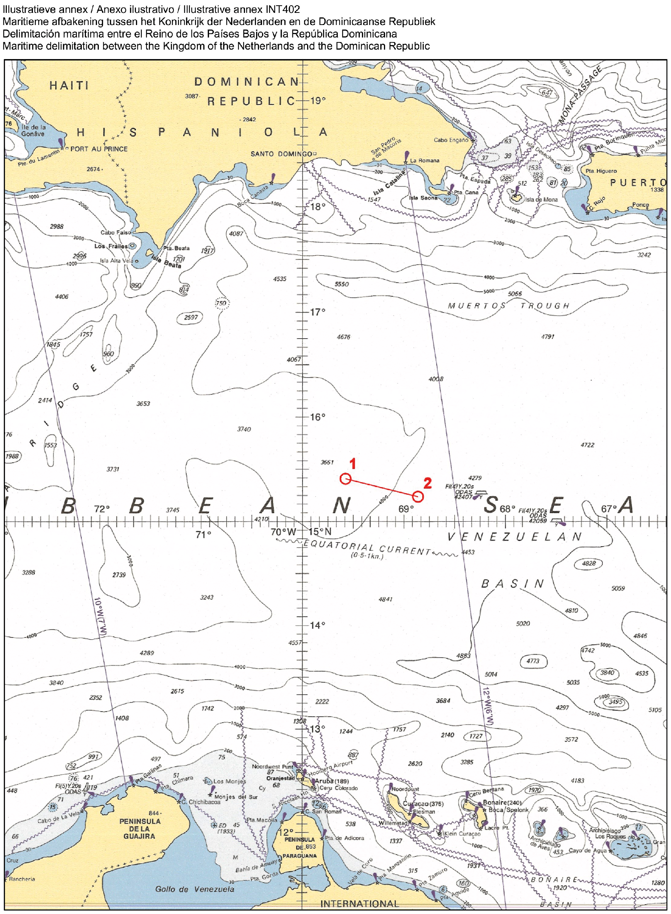

D. PARLEMENT
Het Verdrag, met Bijlage, behoeft ingevolge artikel 91 van de Grondwet de goedkeuring van de Staten-Generaal, alvorens het Koninkrijk aan het Verdrag, met Bijlage, kan worden gebonden.

G. INWERKINGTREDING
De bepalingen van het Verdrag, met Bijlage, zullen ingevolge artikel 6 van het Verdrag in werking treden op de eerste dag van de tweede maand na de datum van ontvangst van de laatste schriftelijke kennisgeving Iangs diplomatieke weg waarin de partijen elkaar ervan in kennis hebben gesteld dat alle vereiste interne procedures voor de inwerkingtreding van dit Verdrag zijn voltooid.
Uitgegeven de twintigste juli 2021.
trb-2021-103
ISSN 0920 - 2218
's-Gravenhage 2021
De Minister van Buitenlandse Zaken,
S.A.M. KAAG

